Юридический адрес:
173001 Новгородская область, Великий Новгород, ул. Большая Конюшенная, дом 7

Наши контакты:
1.Директор ГОБУ НОЦППМС
Крайнева Елена Ивановна 77-22-80
2. Единый номер для обращения и записи на консультацию 8 (8162) 60-97-72 или 89116009772

E-mail: pmss772280@yandex.ru

Официальный сайт www.nocpmssnov.ru

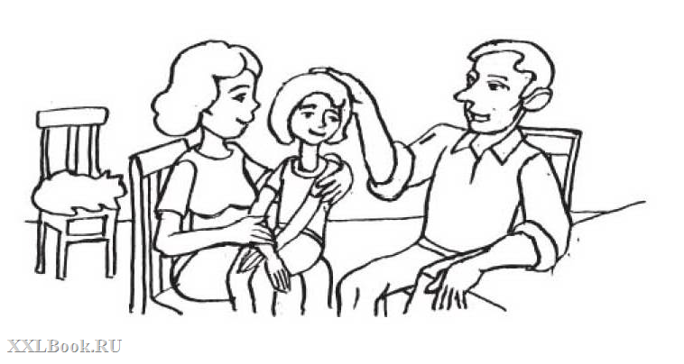

Государственное областное бюджетное учреждение «Новгородский областной центр психолого-педагогической, медицинской и социальной помощи»

Памятка для родителей
Девиантное поведение

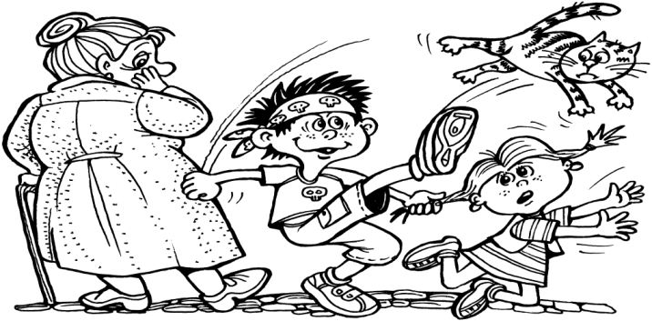

Великий Новгород
2019
Девиантное поведение (также социальная девиация, отклоняющееся поведение) (лат. deviatio — отклонение) — это устойчивое поведение личности, отклоняющееся от общепринятых, наиболее распространённых и устоявшихся общественных норм
Если вы замечаете, что ваш ребенок стал:
- агрессивным. Проявление агрессии уже становится привычкой. На просьбы, требования реагирует резко отрицательно, имеют место вспышки гнева, ярости. Может проявлять агрессивные действия по отношению к сверстникам, старшему поколению, часто обижают младших, проявляют жестокость по отношению к животным. Часто агрессивность порождается страхом и становится защитной реакцией человека.
- неуправляемым. Прекращает следить за своими поступками и действиями. Решения ребенка, подростка необдуманные, спонтанные, направленные на получение собственной выгоды. Ребенок не задумывается о последствиях своих действий и поступков.
- эмоционально нестабильным. В поведении ребенка отмечаются перепады настроения, подростку сложно контролировать собственные эмоции. Его эмоции ему не принадлежат. Внезапно нахлынувшая грусть или агрессия, минуты веселья – всему этому человек безропотно предается, даже не думая, что происходит вокруг.
- скрытным. Ребенок становится настороженным, подозрительным. Подросток отказывается делиться своими чувствами и эмоциями. Любые попытки помочь подростку, поговорить с ним, он воспринимает негативно, агрессивно.
Выше перечисленные изменения в поведении могут привести к более тяжелому отклоняющему от общественных норм поведению: алкоголизм, преступность, употребление наркотических средств, проституция.
Важно помнить: всегда лучше предотвратить беду, чем разбираться с последствиями.
Что делать?
Если вы заметили, увидели, осознали, что поведение вашего ребенка противоречит социально-приемлемым нормам, то вашему ребенку требуется помощь. Вы как родитель в данной ситуации поможете своему ребенку если:
- поймете, что ваш ребенок уже становится взрослым, что он уже может брать ответственность за свои поступки, а вы постепенно утрачиваете над ним родительскую власть.
- поговорите с ребенком о своих чувствах. Например : «Мне больно видеть, когда человек обижает младших…», «Я всегда расстраиваюсь, когда мне грубят», «Я переживаю, что мой ребенок от меня все скрывает».
- не будете применять физических наказаний. Насилие порождает только насилие.
- будете фокусировать свое внимание на положительных поступках подростка: «Спасибо, что помог мне …», «Ты очень добрый, смелый, ловкий и т.д.». В любом ребенке можно найти много положительных черт.
- дайте ребенку понять, что он принят и любим, независимо от его поступков. Эмоционально поддерживайте, дарите любовь, принятие и тепло. Отнеситесь к нему как к равноправному члену семьи, с соответствующими правами и обязанностями.
Конечно, любить доброго, послушного отличника очень легко и просто, а любить бунтующего, взрывного подростка, с большим количеством нерешаемых проблем становится все труднее и труднее. Если вам становится все сложнее справляться со сложившейся ситуацией, то можно всегда обратиться за помощью к психологу.

